

中华人民共和国住房和城乡建设部

厅堂扩声系统设计规范

Code for sound reinforcement system design of auditorium

（征求意见稿）

**P** GB/T50371—202X

中华人民共和国国家标准

UDC

联合发布

中华人民共和国国家广播电视总局

前言

根据住房和城乡建设部《关于印发2019年工程建设规范和标准编制及相关工作计划的通知》（建标函[2019]8号）的要求，《厅堂扩声系统设计规范》编制组经广泛调查研究，认真总结实践经验，参考有关国际标准和国外先进标准，并在广泛征求意见的基础上，修订本规范。

本规范的主要技术内容是：1 总则；2 术语；3应用场所类型及声学特性指标；4系统设计及附录等。

本规范修订的主要内容是：增加了演播厅、音乐厅和催场广播服务区的规定及声学特性指标；增加了多声道扩声系统、电子声学增强（调整）系统、音响系统等的规定；对原系统调试的内容转移调整为附录A 声学特性指标测试范围；对原电气系统特性指标转移调整为附录B 音频系统通用特性指标。

本规范由住房和城乡建设部负责管理，国家广播电视总局负责日常管理，中广电广播电影电视设计研究院负责具体技术内容的解释。执行过程中如有意见或建议，请寄送中广电广播电影电视设计研究院（地址：北京市西城区南礼士路13号；邮政编码：100045）。

本规范主编单位：中广电广播电影电视设计研究院

本规范参编单位：中央广播电视总台

中国演艺设备技术协会

中国舞台美术学会

北京保利剧院管理有限公司

本规范主要起草人员：陈建华 陈怀民 骆学聪 姚石 莫皎平

陈晨 武晟 赵同华 韩宏志

本规范主要审查人员：

目 次

1 总则

2 术语

3 应用场所类型及声学特性指标

3.1 文艺演出厅堂

3.2 演播厅

3.3 多用途厅堂

3.4 音乐厅

3.5 会议厅

3.6 催场广播服务区

4系统设计

4.1 一般规定

4.2 传声器与声源

4.3 调音控制及信号处理系统

4.4 主声道扬声器系统

4.5 舞台（主席台）演职员返听系统

4.6 观众厅辅助（效果）声系统

4.7 舞台监督及辅助系统

4.8 调音控制工位

附录A 声学特性指标测试范围

附录B 通用音频系统特性指标

附录C 扩声系统语言传输指数(STIPA)指标及测量方法

本规范用词说明

引用标准名录

条文说明

Contents

1 General principles

2 Basic terms

3 Application site type and acoustic characteristic index

3.1 The theatre

3.2 Studio

3.3 Multi-purpose hall

3.4 Concert hall

3.5 Conference hall

3.6 Public address urge service area

4 Design for sound reinforcement system

4.1 General requirement

4.2 Microphone and sound source

4.3 Mixing control and signal processing

4.4 Main channel speaker system

4.5 Stage(Rostrum) audiovisual system

4.6 Auditorium auxiliary (effects)sound system

4.7 Stage direction and auxiliary system

4.8 Sound system mixing and operating workstation

Appendix A Acoustic characteristic index measurement range

Appendix B Audio system general characteristic index

Appendix C Speech transmission index for public address system (STIPA) and the measurement method

Explanation of wording this specification

List of quoted standards

Explanation of provisions

**1** 总则

**1.0.1** 为规范以扩声系统为主的音响系统在厅堂（剧场、多用途厅堂、演播厅、音乐厅和会议厅等）场所应用中的工程设计，保证厅堂内观众厅及舞台(主席台)等有关区域听音良好、系统使用方便，制定本规范。

**1.0.2** 本规范适用于新建、改建和扩建的各类厅堂相对固定安装的以扩声系统为主的音响系统设计，不包括已有相应技术规程的体育场馆类、专业电影还音系统（即B环）、超大型公共空间的广播（扩声）系统以及演播室、录音棚的录音制作系统。

**1.0.3** 本规范制定了音响系统设计的技术要求和各类应用场所的声学特性指标。

**1.0.4** 音响系统设计应与土建各工种设计同步进行并紧密配合，确保设计的合理性、可行性。完成从方案到初步设计文件，并出具完整的施工图或承担施工深化图的审核责任。施工图或施工深化图应包括设计说明、系统原理方框图、设备布置图、管道图、设备的选型和配置及接线图。

**1.0.5** 厅堂扩声系统设计除应符合本规范外，尚应符合国家现行有关标准的规定。

2 术语

**2.0.1** 扩声系统 sound reinforcement system，public address system

将声源信号转换为电信号，经放大、处理、传输，再转换为声信号还原于所服务的声场环境过程中所需要的设备系统和声场环境。

**2.0.2**多声道扩声系统 multi-channel sound reinforcement system

比单声道、双声道（左/右）和三声道（左/中/右）模式更多声道的扩声系统，标称：N声道扩声系统。通常运用数字信息系统处理技术通过多声道扬声器系统增强声源的方位。

**2.0.3** 电子声学增强（调整）系统 electronic acoustic enhancement（adjustment） system

运用数字信息系统处理技术，通过分布于厅堂空间的扬声器系统点位实时播放经特定算法或函数卷积的指定区域声源，从而改变房间的声环境。其中特定算法或函数为可控、可预设，因而房间的声学参量可变。

**2.0.4** 音响系统 sound system

在本规范中泛指各种声频系统的统称，主要包括扩声系统、声音重放系统、多声道扩声系统（声音实景仿真系统等）、电子声学增强（调整）系统以及其它的辅助（效果）声系统等。

**2.0.5** 最大声压级 maximum sound pressure level

扩声系统完成调试后，在厅堂内各测量点可能的最大峰值声压级的平均值。以峰值因数(1.8～2.2)限制的额定通带粉红噪声为信号源，其最大峰值声压级为RMS声压级的长期平均值加上峰值因数的以10为底的对数再乘以20，单位：dB。

 （2.0.5）

**2.0.6** 最大可用增益 maximum available gain

厅堂扩声系统在心型〔〕传声器条件下产生声反馈临界状态时的增益减去6dB。

**2.0.7** 传输频率特性transmission frequency response

扩声系统在稳定工作状态下，厅堂内各测量点稳态声压级的平均值相对于扩声设备输入端的电平的幅频响应。

**2.0.8** 传声增益 transmission gain

扩声系统在最大可用增益状态时，厅堂内各测量点稳态声压级平均值与心型传声器处稳态声压级的差值，单位：dB。

**2.0.9** 声场不均匀度 sound distribution

厅堂内（有扩声时）各测量点的稳态声压级的差值，单位：dB。

**2.0.10** 声反馈 acoustic feedback

扩声系统中的扬声器系统放出的部分声能反馈到传声器的效应。

**2.0.11** 系统总噪声级 system total noise level

扩声系统在最大可用增益工作状态下，厅堂内各测量点扩声系统所产生的各频带的噪声声压级（扣除环境背景噪声影响）平均值，以NR-曲线评价。

**2.0.12** 早后期声能比 early-to-late arriving sound energy ratio

扬声器系统发出猝发声衰变过程中，厅堂内各测量点80ms以内声能与80ms以后的声能之比的以10为底的对数再乘以10，单位：dB。

 （2.0.12）

式中：

——瞬时声压，单位：Pa。

**2.0.13** 扩声系统语言传输指数 Speech transmission index for PA（STIPA）

扩声系统语言传输指数（STIPA）是语言传输指数（STI）的一种简化形式，是语言清晰度在音响扩声系统中的客观评价方法。语言传输指数是指语言信号经音响系统传递后，听音人所正确了解的语言单位数与发言人发出的语言单位数的比值。

**2.0.14**  数字信号处理 digital signal processing（DSP）

用数字技术对信号进行采集、变换、储存、运算、优化调整以及网络传输等功能的技术平台。

**2.0.15** 调音控制工位 mixing control position

操作人员的工作位置，泛指扩声控制室、现场调音位和返听调音位等。

**2.0.16** 扩声控制室 sound control room

操作控制扩声系统设备的技术用房，简称声控室。

**2.0.17**  返听调音位 monitor control position

为舞台演职人员服务的返听系统操作岗位，一般靠近舞台设置。

**2.0.18** 现场调音位 Front of House（FOH）

指能直接听到主声道系统声音的操作岗位。

**2.0.19** 功放机房 power amplifier room

放置扩声系统功率放大器的技术用房。

**2.0.20** 文艺演出厅堂 the theatre

指主要适用于专业文艺演出的厅堂，通常称为剧场、剧院等。

**2.0.21**  演播厅 studio

指以制作广播电视文艺节目为主并设置有观众席、需要现场扩声系统的场所，通称演播厅（室）。

**2.0.22** 多用途厅堂 multipurpose hall

包括多功能厅并兼顾一般表演的厅堂等。

**2.0.23** 会议厅 Conference hall

指以会议功能为主的场所，通常包括会堂、报告厅和会议厅（室）等。

**2.0.24** 音乐厅 concert hall

以自然声为主来表现演出效果的场所。

3 应用场所类型及声学特性指标

3.1 文艺演出厅堂

**3.1****.1** 文艺演出厅堂音响系统声学特性指标应符合表3.1.1中的规定。

表3.1.1文艺演出厅堂音响系统声学特性指标

|  |  |  |  |  |  |  |
| --- | --- | --- | --- | --- | --- | --- |
| 等级 | 最大声压级（dB） | 传输频率特性 | 传声增益  (dB) | 稳态声场不均匀度(dB) | 早后期声能比 (dB)；或STIPA | 系统总噪声级 |
| 一级 | 额定通带内：大于或等于106dB | 以80Hz～8000Hz的平均声压级为0dB，在此频带内允许-4dB～+4dB的变化；63Hz、10000Hz频带允许-6dB～+4dB的变化；50Hz、12500Hz频带允许-8dB～+4dB的变化；40Hz、16000Hz频带允许-10dB～+4dB的变化（图3.1.1-1） | 100Hz～8000Hz的平均值大于或等于-8dB | 100Hz时小于或等于10dB；1000Hz时小于或等于6dB；8000Hz时小于或等于8dB | 500Hz～2000Hz内1/1倍频带分析的平均值大于或等于+3dB；  大于或等于0.55 | NR-20 |
| 二级 | 额定通带内：大于或等于103dB | 以100Hz～6300Hz的平均声压级为0dB，在此频带内允许-4dB～+4dB的变化；80Hz、8000Hz频带允许-6dB～+4dB的变化；63Hz、10000Hz频带允许-8dB～+4dB的变化；50Hz、12500Hz频带允许-10dB～+4dB的变化（图3.1.1-2） | 125Hz～6300Hz的平均值大于或等于-8dB | 1000Hz、4000Hz小于或等于8dB | 500Hz～2000Hz内1/1倍频带分析的平均值大于或等于+3dB；  大于或等于0.50 | NR-20 |

注1：音响扩声系统声学特性指标的测定应符合附录A 的规定；

注2：额定通带指优于表中相应传输频率特性所规定的通带。

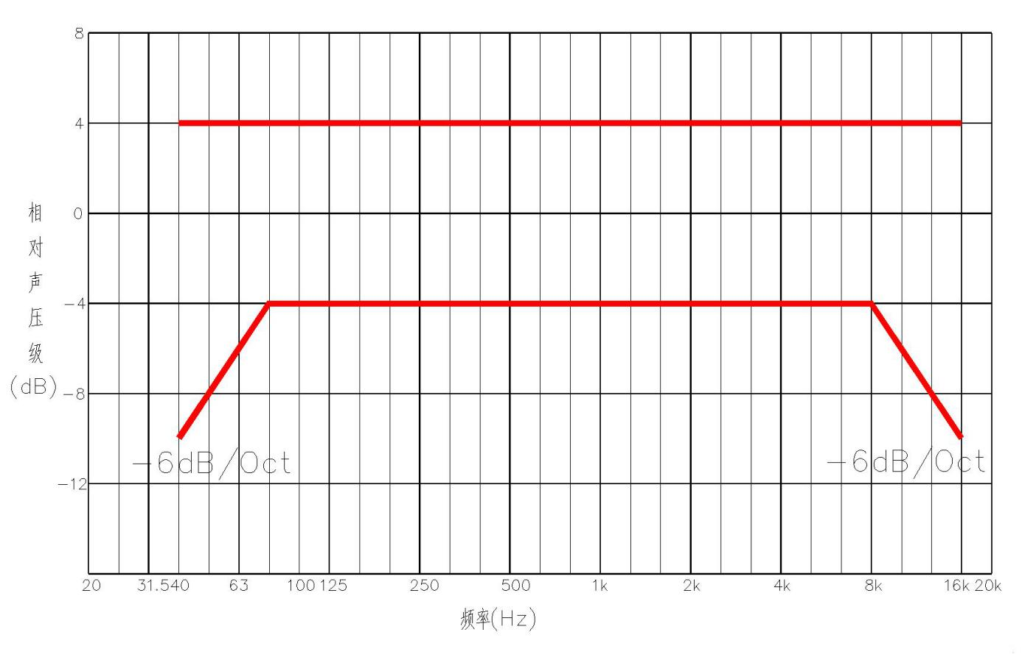

图3.1.1-1文艺演出厅堂一级传输频率特性范围

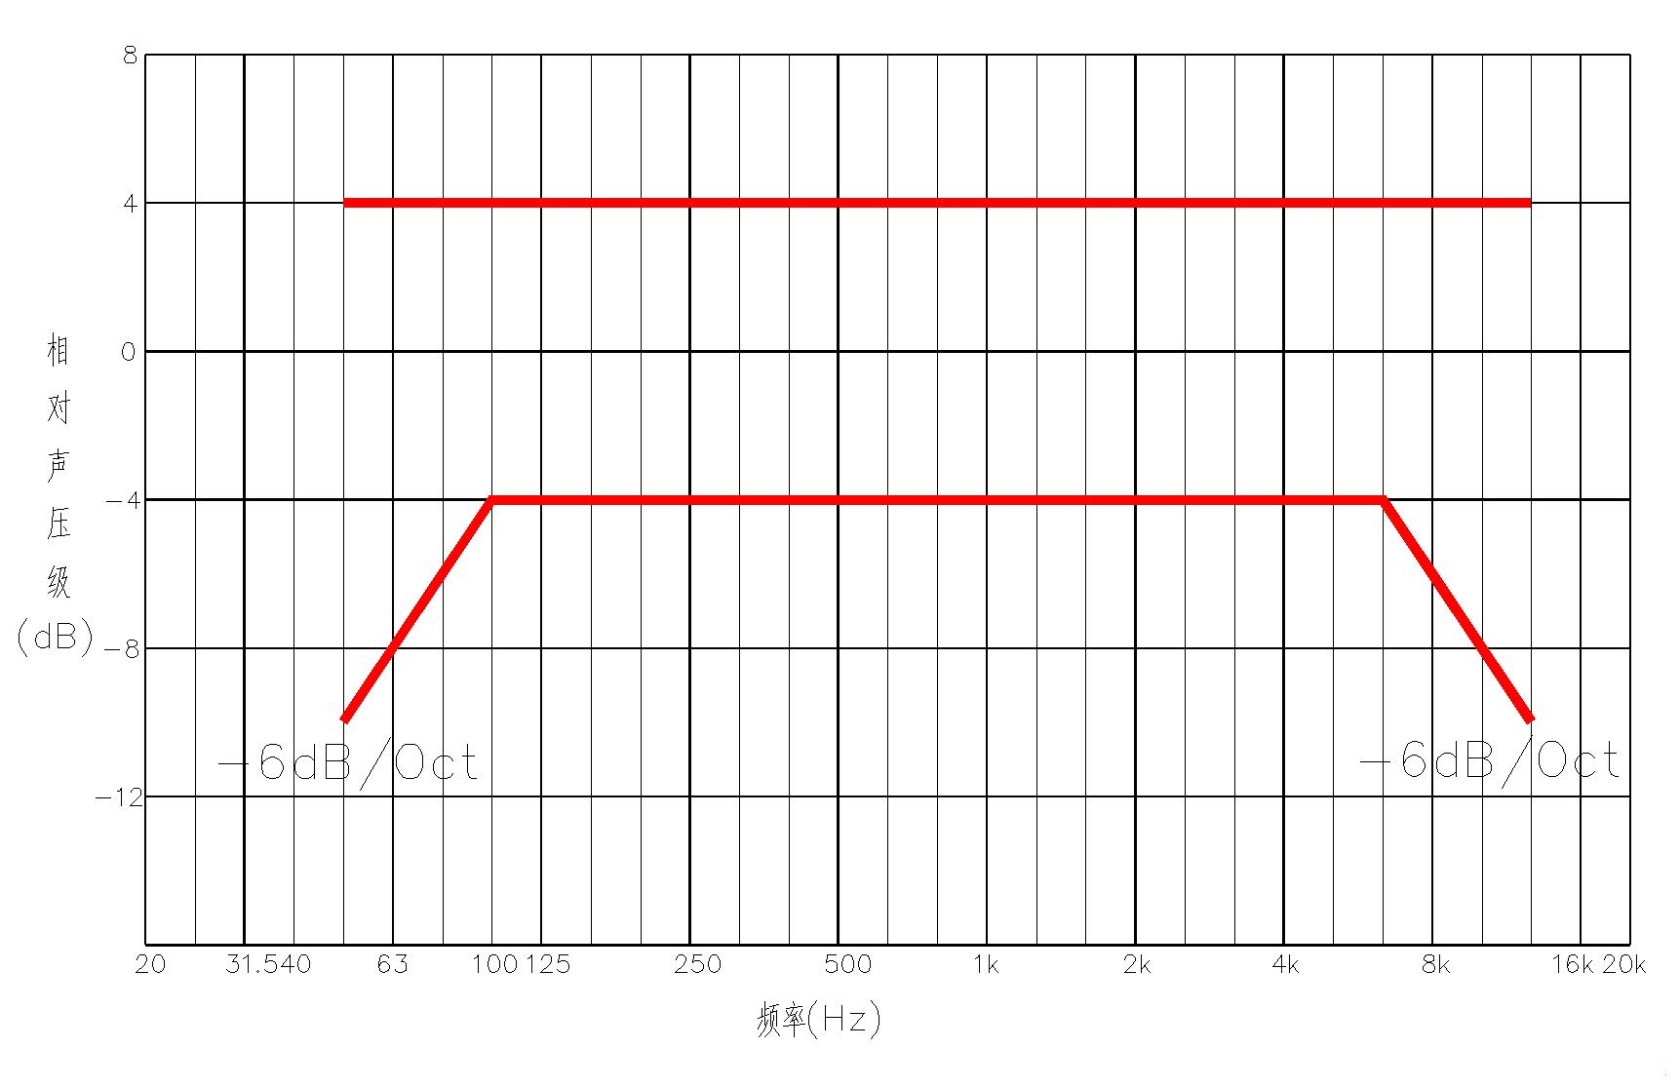

图3.1.1-2文艺演出厅堂二级传输频率特性范围

**3.1.2** 主声道对观众席的覆盖范围应满足如下要求：一级大于90%；二级大于80%。

**3.1.3** 舞台音响系统声学特性指标宜符合本规范表3.1.1中二级的规定。

3.2 演播厅

**3.2.1** 演播厅（室）音响系统声学特性指标应符合表3.2.1中的规定。

表3.2.1演播厅音响系统声学特性指标

|  |  |  |  |  |  |  |
| --- | --- | --- | --- | --- | --- | --- |
| 等级 | 最大声压级(dB) | 传输频率特性 | 传声增益(dB) | 稳态声场不均匀度(dB) | 早后期声能比(dB)；或STIPA | 系统总噪声级 |
| 一级 | 额定通带内：大于或等于103dB | 以100Hz～8000Hz的平均声压级为0dB，在此频带内允许-4dB～+4dB的变化； 80Hz、10000Hz频带允许-6dB～+4dB的变化；63Hz、12500Hz频带允许-8dB～+4dB的变化；50Hz、16000Hz频带允许-10dB～+4dB的变化（图3.2.1-1） | 100Hz～8000Hz的平均值大于或等于-8dB | 1000Hz时小于或等于6dB；4000Hz时小于或等于8dB | 500Hz～2000Hz内1/1倍频带分析的平均值大于或等于+3dB；  大于或等于0.55 | NR-20 |
| 二级 | 额定通带内：大于或等于98dB | 以125Hz～6300Hz的平均声压级为0dB，在此频带内允许-4dB～+4dB的变化； 100Hz、8000Hz频带允许-6dB～+4dB的变化；80Hz、10000Hz频带允许-8dB～+4dB的变化；63Hz、12500Hz频带允许-10dB～+4dB的变化（图3.2.1-2） | 125Hz～6300Hz的平均值大于或等于-10dB | 1000Hz、4000Hz时小于或等于8dB | 500Hz～2000Hz内1/1倍频带分析的平均值大于或等于+3dB；  大于或等于0.50 | NR-20 |

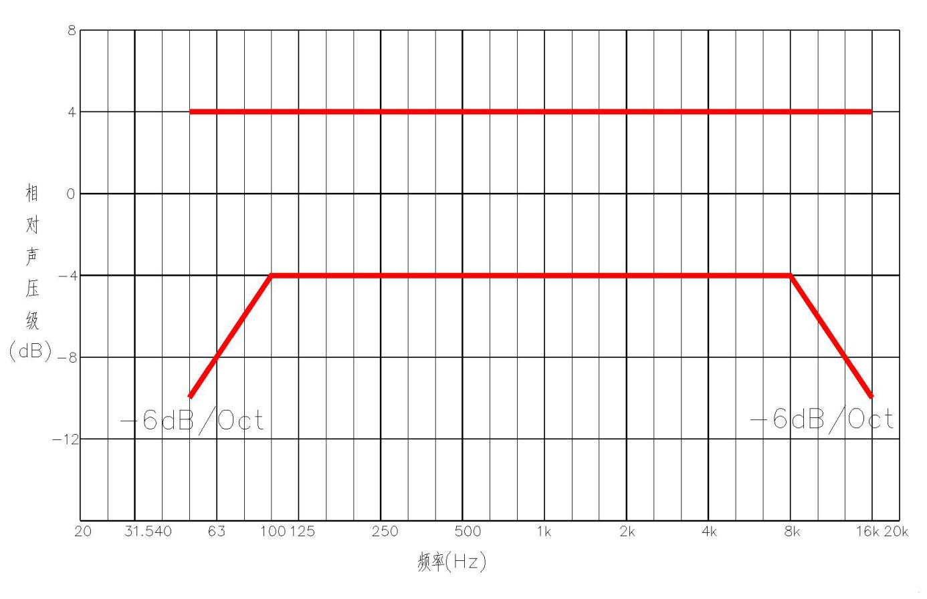

图3.2.1-1演播厅一级传输频率特性范围

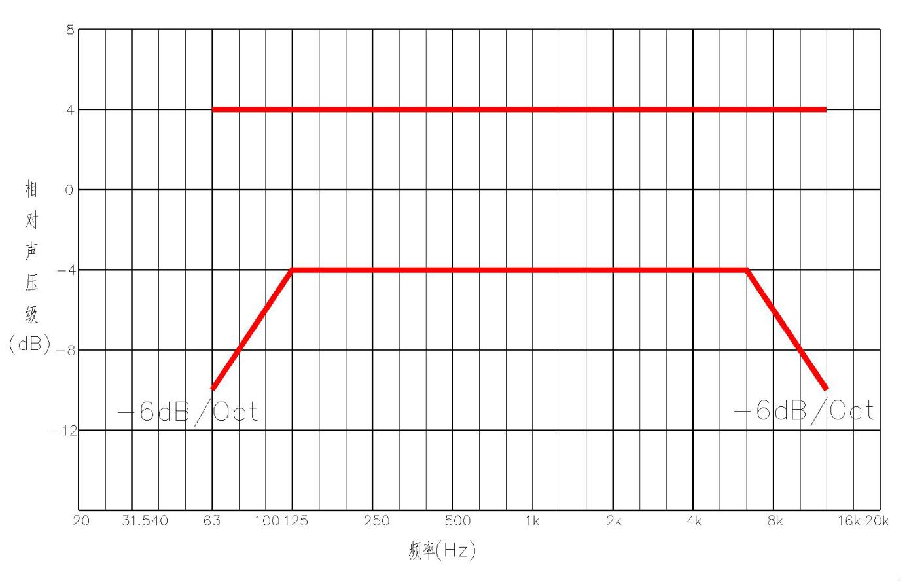

图3.2.1-2演播厅二级传输频率特性范围

**3.2.2**主声道对观众席的覆盖范围应满足如下要求：一级大于90%；二级大于80%。

**3.2.3** 舞台（演播台）音响系统声学特性指标宜符合本规范表3.2.1中二级的规定。

3.3 多用途厅堂

**3.3.1** 多用途厅堂音响系统声学特性指标应符合表3.3.1中的规定。

表3.3.1多用途厅堂音响系统声学特性指标

|  |  |  |  |  |  |  |
| --- | --- | --- | --- | --- | --- | --- |
| 等级 | 最大声压级(dB) | 传输频率特性 | 传声增益(dB) | 稳态声场不均匀度(dB) | 早后期声能比 (dB)；或STIPA | 系统总噪声级 |
| 一级 | 额定通带内：大于或等于103dB | 以100Hz～6300Hz的平均声压级为0dB，在此频带内允许-4dB～+4dB的变化；80Hz、8000Hz频带允许-6dB～+4dB的变化；63Hz、10000Hz频带允许-8dB～+4dB的变化；50Hz、12500Hz频带允许-10dB～+4dB的变化（图3.3.1-1） | 100Hz～6300Hz的平均值大于或等于-8dB | 1000Hz时小于或等于6dB；4000Hz时小于或等于8dB | 500Hz～2000Hz内1/1倍频带分析的平均值大于或等于+3dB；  大于或等于0.55 | NR-20 |
| 二级 | 额定通带内：大于或等于98dB | 以125Hz～5000Hz的平均声压级为0dB，在此频带内允许-4dB～+4dB的变化；100Hz、6300Hz频带允许-6dB～+4dB的变化；80Hz、8000Hz频带允许-8dB～+4dB的变化；63Hz、10000Hz频带允许-10dB～+4dB的变化（图3.3.1-2） | 125Hz～5000Hz的平均值大于或等于-10dB | 1000Hz、4000Hz时小于或等于8dB | 500Hz～2000Hz内1/1倍频带分析的平均值大于或等于+3dB；  大于或等于0.50 | NR-25 |

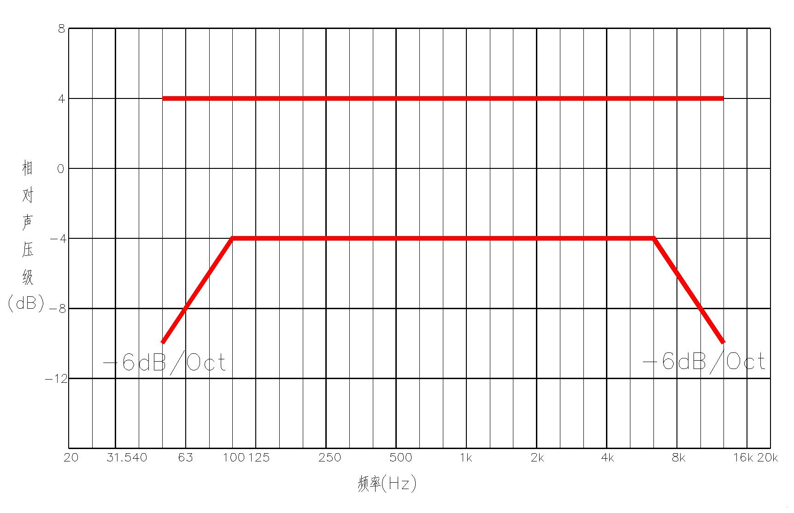

图3.3.1-1多用途厅堂一级传输频率特性范围

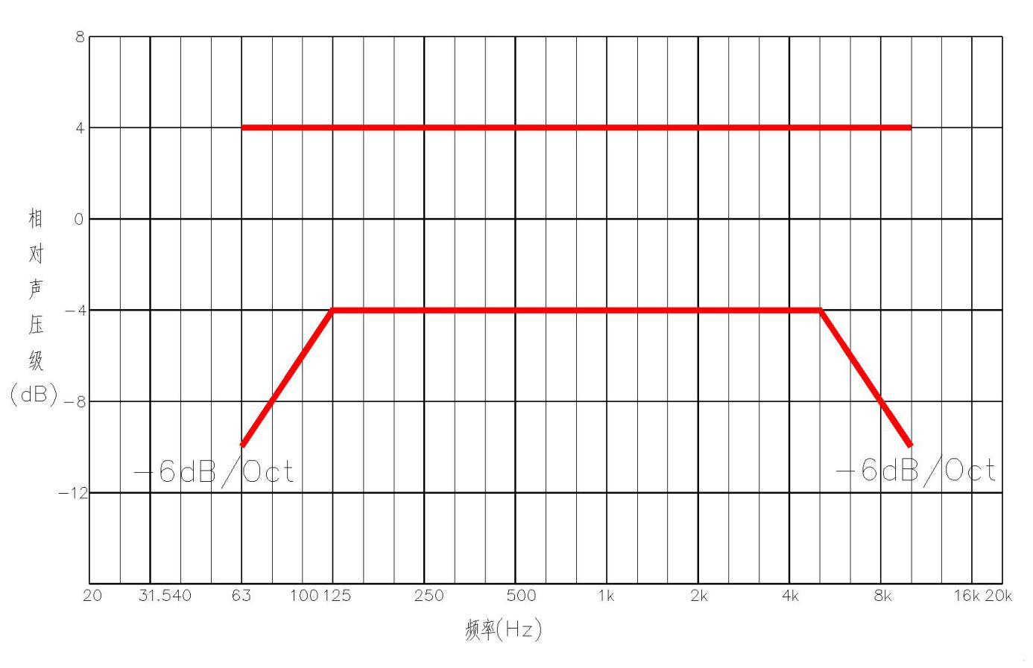

图3.3.1-2多用途厅堂二级传输频率特性范围

**3.3.2** 主声道对观众席的覆盖范围应满足如下要求：一级大于90%；二级大于80%。

**3.3.3** 舞台(主席台）音响系统声学特性指标宜符合本规范表3.3.1中二级的规定。

3.4 音乐厅

**3.4.1** 音乐厅音响系统声学特性指标应符合表3.4.1中的规定。

表3.4.1音乐厅音响系统声学特性指标

|  |  |  |  |  |  |  |
| --- | --- | --- | --- | --- | --- | --- |
| 等级 | 最大声压级(dB) | 传输频率特性 | 传声增益(dB) | 稳态声场不均匀度(dB) | 早后期声能比 (dB)；或STIPA | 系统总噪声级 |
| 一级 | 额定通带内：大于或等于98dB | 以100Hz～6300Hz的平均声压级为0dB，在此频带内允许-4dB～+4dB的变化；80Hz、8000Hz频带允许-6dB～+4dB的变化；63Hz、10000Hz频带允许-8dB～+4dB的变化；50Hz、12500Hz频带允许-10dB～+4dB的变化（图3.4.1-1） | 100Hz～6300Hz的平均值大于或等于-8dB | 1000Hz时小于或等于6dB；4000Hz时小于或等于8dB | 500Hz～2000Hz内1/1倍频带分析的平均值大于或等于+3dB；  大于或等于0.50 | NR-20 |
| 二级 | 额定通带内：大于或等于95dB | 以125Hz～5000Hz的平均声压级为0dB，在此频带内允许-4dB～+4dB的变化； 100Hz、6300Hz频带允许-6dB～+4dB的变化；80Hz、8000Hz频带允许-8dB～+4dB的变化；63Hz、10000Hz频带允许-10dB～+4dB的变化（图3.4.1-2） | 125Hz～5000Hz的平均值大于或等于-10dB | 1000Hz、4000Hz时小于或等于8dB | 500Hz～2000Hz内1/1倍频带分析的平均值大于或等于+3dB；  大于或等于0.50 | NR-20 |



图3.4.1-1音乐厅一级传输频率特性范围

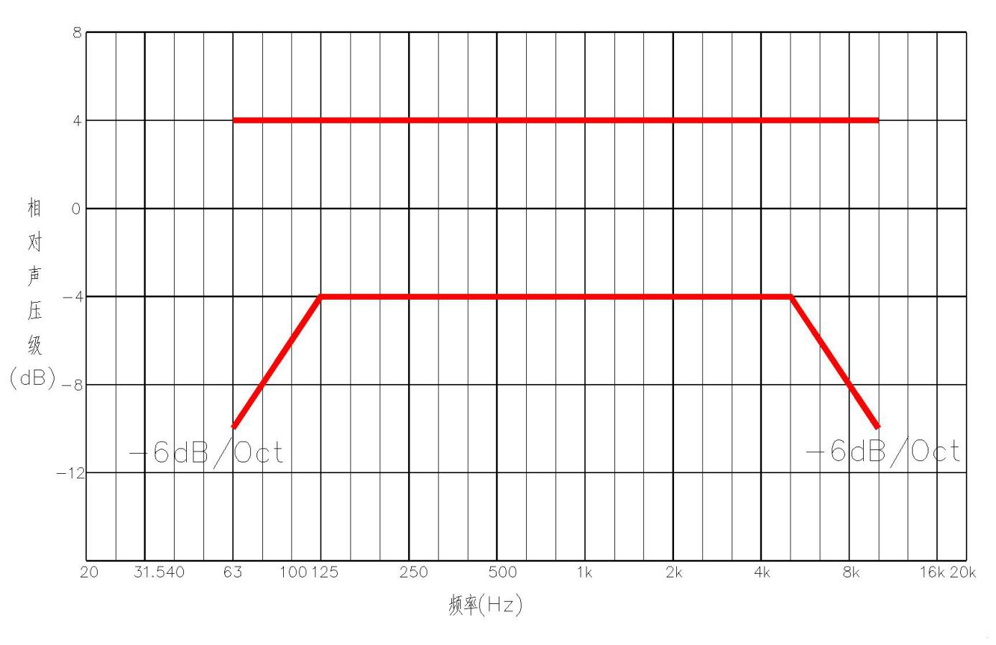

图3.4.1-2音乐厅二级传输频率特性范围

**3.4.2** 演奏台音响系统声学特性指标宜符合本规范表3.4.1中二级的规定。

3.5 会议厅

**3.5.1** 会议厅（室）音响系统声学特性指标应符合表3.5.1中的规定。

表3.5.1会议厅音响系统声学特性指标

|  |  |  |  |  |  |  |
| --- | --- | --- | --- | --- | --- | --- |
| 等级 | 最大声压级(dB) | 传输频率特性 | 传声增益 (dB) | 稳态声场不均匀度(dB) | 语言传输指数(STIPA) | 系统总噪声级 |
| 一级 | 额定通带内：大于或等于98dB | 以125Hz～5000Hz的平均声压级为0dB，在此频带内允许-4dB～+4dB的变化； 100Hz、6300Hz频带允许-6dB～+4dB；80Hz、8000Hz频带允许-8dB～+4dB的变化；63Hz、10000Hz频带允许-10dB～+4dB的变化（图3.5.1-1） | 125Hz～5000Hz的平均值大于或等于-10dB | 1000Hz、4000Hz时小于或等于8dB | 大于或等于0.55 | NR-20 |
| 二级 | 额定通带内：大于或等于95dB | 以125Hz～4000Hz的平均声压级为0dB，在此频带内允许-6dB～+4dB的变化；100Hz、5000Hz频带允许-8dB～+4dB；80Hz、6300Hz频带允许-10dB～+4dB的变化；63Hz、8000Hz频带允许-12dB～+4dB的变化（图3.5.1-2） | 125Hz～4000Hz的平均值大于或等于-12dB | 1000Hz、4000Hz小于或等于10dB | 大于或等于0.50 | NR-25 |

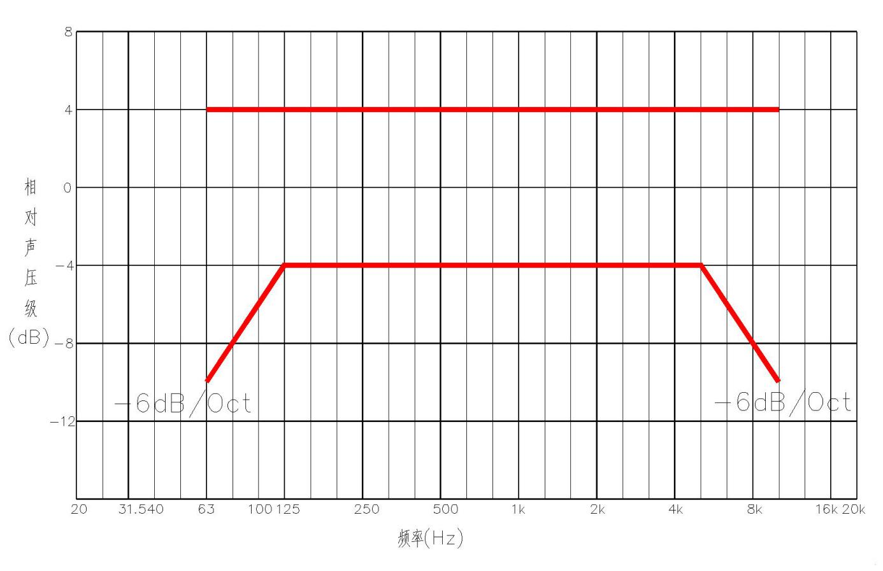

图3.5.1-1会议厅一级传输频率特性范围

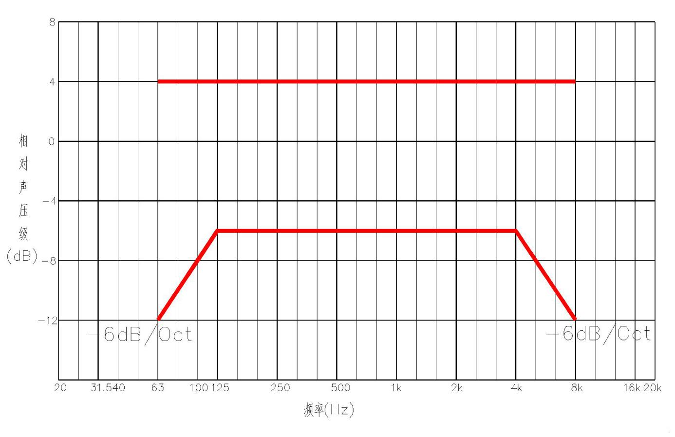图3.5.1-2会议厅二级传输频率特性范围

**3.5.2** 主席台音响系统声学特性指标应符合本规范表3.5.1中二级的规定。

3.6 催场广播服务区

**3.6.1** 催场用的呼叫广播系统所服务区域声学特性指标，宜符合表3.6.1中广播系统声学特性指标的规定。

表3.6.1 催场广播系统声学特性指标

|  |  |  |  |  |  |
| --- | --- | --- | --- | --- | --- |
| 用途 | 中心区域最大声压级(dB) | 传输频率特性 | 稳态声场不均匀度(dB) | 语言传输指数(STIPA) | 系统总噪声级 |
| 催场广播 | 额定通带内，不小于85dB | 以250Hz～4000Hz的平均声压级为0dB，在此频带内允许-6dB～+4dB的变化(1/3倍频程测量)；在200Hz、5000Hz频带允许-9dB～+4dB的变化；在160Hz、6300Hz频带允许-12dB～+4dB的变化；在125Hz、8000Hz频带允许-15dB～+4dB的变化 (图 3.6.1) | 额定通带内，小于或等于10dB | 大于等于0.45 | 系统不产生明显可察觉的噪声干扰 |

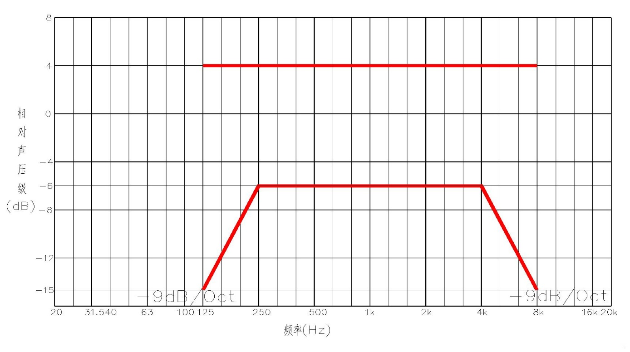

图 3.6.1 催场广播系统传输频率特性范围

**4 系统设计**

4.1一般规定

**4.1.1** 音响系统设计者应具备专业设计能力，应指导所设计的音响系统的实施并配合完成系统的调试，声学特性指标达到设计所确定的要求。

**4.1.2** 依据厅堂建设的目标任务或定位选定厅堂的类型、等级及系统模式。系统主声道模式的设置应符合本规范第3章的规定。

**4.1.3** 根据使用要求，厅堂音响系统应包括以下部分或全部子系统：

**1** 观众厅的扩声系统、声音重放系统或多声道扩声系统；

**2** 观众厅的辅助（效果）声系统；

**3** 舞台（主席台）演职员返听系统；

**4** 舞台监督及辅助系统。

**4.1.4**从方案设计开始，音响系统设计与建筑声学设计和有关工程设计专业配合时应包括收资与互提设计条件。装修设计时，在控制厅内混响时间、房间体型、反射声分布和避免声缺陷等问题时，应将扬声器系统位置作为主要声源点之一。

**4.1.5**系统链路的设计及选型配置应以完善音响系统的安全、可靠、易用、真实自然和方便维护为目的。

**4.1.6** 音响系统中各项设备（技术参数）的选型应充分保证厅堂的声学特性指标达到设计目标。

**4.1.7** 音响系统对服务区域声级不得超越人耳医学上的120dB痛阈限值；音响系统对服务区以外有人区域应符合《声环境质量标准》GB3096的噪声排放规定。

4.2 传声器及声源

**4.2.1** 厅堂宜配置传声器的数量和类型应满足适用本厅堂不同类型声源信号的拾音：包括有线或和无线传声器系统；有乐队演出功能的厅堂宜配置相应的乐队用传声器系统；有会议功能需求的厅堂宜配置会议发言系统。

**4.2.2** 传声器系统的连接及传输方式包括：有线模拟传输、有线数字传输或无线传输等，依据不同的使用场景而选择不同的方式**。**

**4.2.3** 配置无线传声器电磁波传输系统应满足国家或地方无线电管理要求；无线天线接收系统设置应分布式设计。

**4.2.4** 应分别在台口、乐池、侧台和后台或后墙附近等处按功能需要设主要传声器插座，观众席、面光桥等设辅助传声器插座。

**4.2.5** 文艺演出厅堂或现场多个工位同时需要传声器信号，宜设置传声器信号分线系统或数字共享网络。

**4.2.6** 模拟传声器信号接线应采用带屏蔽的平衡电缆。

**4.2.7** 虚拟声源应有相应声像算法程序；异地网络声源应配置回声抑制处理措施。

4.3 调音控制及信号处理系统

**4.3.1**音响系统应配置独立的调音控制设备，调音控制设备的输入通道总数不少于最大使用输入通道数。配置的调音台输出通道母线应不少于需独立控制的音响系统通道总数量。

**4.3.2** 音响系统主控调音台宜采用数字调音台；文艺演出厅堂、演播厅和多用途厅堂的主控调音台宜采用数字系统化调音台。

**4.3.3** 音响系统应配置具备系统信号处理功能的设备。信号处理设备宜具有增益、分配、混合、图示均衡、参量均衡、压缩、限幅、延时、分频及滤波以及数字网络传输等功能中的一项或多项。

**4.3.4**调音控制工位不靠近舞台信号接入点或调音控制工位为多点位时，宜采用数字信号网络传输系统，共享信号分配。数字信号的处理及传输链路延伸宜最大化。

**4.3.5**对需要满足不同节目形式特别是建筑声学环境（主要是混响时间等）需要作变化增强时，宜设置电子声学增强（调整）系统。设置电子声学增强（调整）系统时宜给出厅堂由此增强（调整）的声学参量改善量。

**4.3.6** 音响系统中的音频信号，模拟传输时其电气互连的优选配接值应满足国家标准《声系统设备互连优选配接值》GB/T14197及《会议系统电及音频的性能要求》GB/T15381的规定，系统设备之间宜采用平衡传输方式；数字传输及接口应符合国家标准《多通路音频数字串行接口》GY/T187的要求；音响系统中的音频传输及控制线缆路由设计应符合国家标准《综合布线系统工程设计规范》GB/T50311的规定。

**4.3.7** 非应急安全备份系统的设置：需要满足大型或多操作控制点位的厅堂应设置系统并行接口、预留操作空间，配置与主控调音设备规模相当的调音控制设备。

**4.3.8** 应急安全备份系统的设置：需要满足重要演出或高端会议的厅堂应设置简洁、独立、可靠的调音控制及系统设备。

**4.3.9** 基于本系统内的信号传输，如舞台（主席台）信号集合点至控制室、控制室至扬声器功放设备之间：宜采用最新、可靠的数字信息系统技术手段，保留基本或最低规模的模拟音频线路作为应急安全备份系统的组成部分。

**4.3.10**基于开放网络系统的核心信号交换传输，在没有确保信息安全的前提下，不得将本系统的信号及控制系统网络与外网连接。

4.4主声道扬声器系统

**4.4.1** 扬声器系统的选型和配置以及安装位置设计可采用先进的技术作为辅助设计手段，但应给出分析结果的适用范围。

**4.4.2**根据厅堂不同的功能定位和服务模式，设计相应的主声道扬声器系统：

**1**系统声道的覆盖范围应符合本规范第3章的规定；

**2** 非多声道模式（LCR三声道或以下数量）的音响系统依具体条件选用集中式、分散式或集中分散相结合三者中的较佳方案；

**3** 对尽端式舞台（主席台）有声像要求的主声道扬声器系统宜安装在靠近台前端的位置；

**4** 主声道扬声器系统的覆盖无法达到指标或直达声方位太高的部分观众席，应设置补充或辅助扬声器系统加以覆盖，并配备能对其馈给信号进行时间和频率特性调整的信号处理设备；

**4.4.3**系统声道模式设置多于三声道的多声道扩声系统宜配置具有舞台表演区声像随动（跟踪）操作系统功能。

**4.4.4**文艺演出厅堂、演播厅和多用途厅堂应设置可独立控制的次低频扬声器系统。

**4.4.5** 多用途厅堂或会议厅依据厅堂的特点，宜采用可调指向特性以及智能扬声器系统等新技术概念，解决厅堂或会场的客观建声条件限制，有效提高语言传输指数（STIPA）。

**4.4.6** 扬声器系统的安装条件，必须有可靠的安全保障措施，不产生机械噪声。当涉及承重结构改动或增加荷载时，必须由原结构设计单位或具备相应资质的设计单位核查有关原始资料，对既有建筑结构的安全性进行核验、确认。

**4.4.7** 扬声器系统的安装，无论明装或暗装，均应减少安装条件对扬声器系统声辐射的影响，并应符合下列要求：

**1** 采用暗装时，开口足够大；所用饰面材料和蒙面装修用格栅的尺寸（宽度和深度）宜小于等于20mm；扬声器系统表面的装修材料穿孔透声率应大于50%，宜大于70%；

**2** 扬声器系统安装室的空间尺寸足够大，并对近侧、后方的反射或聚焦面进行声学处理；宜将安装空间与非服务空间进行有效的隔声隔离；

**3** 同一声道扬声器的数量及布置宜有利于减轻服务区内的声波干涉。

**4.4.8** 驱动主扬声器系统的功率放大器输出连线功率损耗应小于扬声器系统功率的10%，次低频扬声器系统的连线功率损耗宜小于5%。

4.5 舞台（主席台）演职员返听系统

**4.5.1** 文艺演出厅堂、演播厅和多用途厅堂应设置服务于演职人员的舞台返听系统。舞台返听系统宜包括固定安装返听扬声器系统、流动返听扬声器系统或（和）无线返听耳机等，扬声器系统可由设置的舞台监听控制台操作控制。

**4.5.2**  舞台（主席台）扩声扬声器系统宜安装在靠近台口的位置，其扬声器系统应指向舞台区（背向观众席）。

**4.5.3** 文艺演出厅堂和演播厅宜在舞台内设置的效果声扬声器系统，服务于观众厅，让观众感受到来自舞台方向的效果声系统；或（和）服务于表演区演职人员。

4.6 观众厅辅助（效果）声系统

**4.6.1**文艺演出厅堂和演播厅宜设置辅助（效果）声扬声器系统。根据使用要求和实际情况，其扬声器系统安装在观众厅的顶棚、侧墙、后墙或座椅、地面等。

**4.6.2** 根据使用要求和实际情况，在设计安装于座椅或地面等人身可触碰区域时，应保证人身及设备的安全，并应符合本规范4.1.7对人耳医学上的保护要求。

**4.6.3** 辅助（效果）声系统的设置宜标示其声道数量及目标。

4.7舞台监督及辅助系统

**4.7.1** 文艺演出厅堂和演播厅，应设置舞台监督系统；舞台监督系统控制台应设于舞台监督位，控制台宜包括催场广播系统、内部通讯系统、时钟、视频监控、灯光提示、计时系统和钟声等主控设备。

**4.7.2** 催场（呼叫）广播扬声器系统应设置在包括技术用房（主要是声控室、灯光控制机房和舞台机械控制机房）、化妆间和演职员休息室等需要调度或现场扩声信号的房间区域；宜设置在需要广播通知或催场用的前厅、观众休息厅及观众入口处等区域。催场（呼叫）广播系统宜设分区广播，主控设备应设置于舞台监督位或导控室并进行集中控制。催场广播系统在其服务区的声学特性指标应符合本规范3.6 中催场广播服务区域的规定。

**4.7.3** 文艺演出厅堂和演播厅应设置独立的内部通讯系统；多用途厅堂宜设置独立的内部通讯系统。内部通讯系统应符合如下要求：

**1** 声控室、灯光控制机房、舞台机械控制机房及主要化妆间等用房设置内部通讯台分站；

**2** 舞台、乐池、追光位、面光桥、现场调音位及功放机房等技术用房设置内部通讯插座面板；

**3** 以有线系统为主，以无线系统作为补充；

**4** 系统主机设置在舞台监督位或导控室。

**4.7.4**催场用广播系统不宜与背景音乐公共广播系统融合。当与防灾（火警）广播系统相结合时，其系统必须满足消防相应法规。

**4.7.5**有转播或电视电话等其它传输系统需求的厅堂应预留与其相应的音频信号接口供交换选用。信号交换接口优先采用光纤传输接口；当与其它系统进行模拟电路信号交换时应采用音频隔离变压器进行信号隔离。

**4.7.6** 宜设置独立的视频监视系统，监视系统的观察范围宜包括主舞台（主席台）、上下场口、后舞台、乐池、主要观众席和主要观众休息厅、观众入口处等区域。监视系统的主控设备宜设置于舞台监督位或导控室，声控室内设置分控点。化妆间、演职员休息室及迟到观众入口处等宜设置监视屏；同声传译间内应设监视屏。

4.8调音控制工位

**4.8.1** 厅堂应设置扩声控制室，并符合如下技术要求：

**1** 扩声控制室宜设置在便于观察舞台（主席台）及观众席的后部位置；

**2** 应面向舞台（主席台）及观众席开设观察窗，窗的位置及尺寸确保调音人员正常工作时对舞台的大部分区域和主要观众席有良好的视野。观察窗可开启，操作人员在正常工作时能够获得现场主声道的直达声；

**3** 声控室面积应满足设备布置、设备操作及正常检修的需要。地面宜铺设活动架空地板，或设置有盖电缆地沟；

**4** 声控室内若有正常工作时发出干扰噪声的设备（如带冷却风扇的设备、电源变压器等），宜设置专用设备室；设备室不应对声控室造成噪声干扰；

**5** 声控室宜设置独立的空调系统；空调系统噪声不宜超过NR-35；

**6** 声控室内宜进行吸声装修，中频混响时间为0.3s～0.5s；

**7** 扩声系统应设独立接地母线，单点接地，接地电阻不大于1Ω；

**8** 扩声系统设备不宜与可控硅调光设备或动力设备共用一个电源变压器；若电源电压不稳定或受干扰严重，应配备电源稳压器或隔离变压器；不同电平的电缆宜分开铺设；

**9** 电源的总容量宜为功放额定功率总和的两倍以上；

**10** 会议厅会议扩声系统应符合《电子会议系统工程设计规范》GB50799中关于系统电源的规定；

**11** 声控室与舞台（主席台）之间应预留各种类型和足够数量的线缆；

**12** 声控室内宜设置监听扬声器系统，监听扬声器系统的声道模式宜与场内观众厅主扬声器系统的声道模式一致。

**4.8.2** 文艺演出厅堂和演播厅或重要的厅堂应设有现场调音位置。现场调音位置的听音效果在观众厅应具有代表性，并预留各种类型和足够数量的信号通道接口。

**4.8.3** 文艺演出厅堂和演播厅，宜设舞台监听调音位置，并符合如下要求：

**1** 监听调音位置设在上场口或下场口附近，有适当的空间供安置监听调音台及处理器等设备；

**2** 监听调音位置预留各种类型和足够数量的信号通道接口；

**3** 配置足够数量的独立通路，每个监听通路特性能单独控制；

**4** 监听通路可由主调音台或独立设置的舞台监听调音台控制，系统中的信号处理设备具有实时操作界面。

**4.8.4** 功放机房宜设置在主扬声器系统安装位置的附近区域。功放机房与控制室不在同一操作区域时，宜对功放设备配置监控系统；宜设置独立的空调系统。

**4.8.5**舞台（主席台）和乐池内应设置足够数量的综合信号插座和插座点，依其功能要求包括传声器、声频及流动返听扬声器系统插座，插座点位置应避开舞台主表演区。

附录A 声学特性指标测试范围

**A.0.1** 完整的扩声系统安装就位后应进行系统调试。调试中，针对本扩声系统声学特性指标所采用的测量方法和使用的测量仪器，应符合《厅堂扩声特性测量方法》GB/T4959中的有关条款规定。

**A.0.2** 扩声系统声学特性指标测量之前应进行音频技术指标测量，其音频技术指标应符合本规范附录B的规定。音频技术指标测量应包括系统设备的总谐波失真、频率响应、信噪比。

**A.0.3** 系统调试过程中，对系统设备参数的调整和设定宜与音质的主观听音效果相结合；系统调试的目的应使系统处于最佳设定状态。

**A.0.4**扩声系统声学特性指标测量均应在空场条件下进行。

**A.0.5** 声学特性指标测量应包括最大声压级、传输频率特性、传声增益和稳态声场不均匀度，并进行早后期声能比或STIPA的测量。STIPA的测量应符合本规范附录C的规定。

**A.0.6** 同一工作状态下，应同时满足各项声学特性指标。

**A.0.7** 传声增益的测量在系统不使用反馈抑制器的条件下进行。

**A.0.8** 音响系统的测量应以额定的主声道分别进行调试与测量。

**A.0.9** 系统调试结束后，应出具调试报告，设备主要参数（含传声器及扬声器系统）的设定结果宜标注于调试报告中；或由具有行业资格的第三方独立测量并提交作为竣工验收的测量报告。

**A.0.10** 宜采用《厅堂、体育场馆扩声系统听音评价方法》GB/T28047对系统进行听音评价，并将评价结果提供给厅堂业主或使用方。

附录B音频系统通用特性指标

**B.0.1** 频率响应：在音频系统额定带宽及电平工作条件下，从传声器输出端口或音频输入端口至功放输出端口通路间的频率响应（系统图示均衡、处理等不加载状态）应不劣于+0 ～-1dB。

**B.0.2** 总谐波失真：在音频系统额定带宽及电平工作条件下，从传声器输出端口或音频输入端口至功放输出端口通路间的总谐波失真应不大于0.1%。

**B.0.3** 信噪比：在音频系统额定带宽及电平工作条件下，从传声器输出端口或音频输入端口至功放输出端口间通路的信噪比应不劣于通路中最差的单机设备信噪比3dB。

**B.0.4**调音台的测量应符合《数字调音台技术指标和测量方法》GY/T274的规定；数字音频设备系统的测量应符合《数字音频设备音频特性测量方法》GY/T285的规定；功率放大器的测量应符合《声频放大器测量方法》GB9001的规定。

附录C 扩声系统语言传输指数(STIPA)指标及测量方法

**C.0.1**扩声系统的语言传输指数在空场条件下测量。

**C.0.2**测量扩声系统语言传输指数可使用扩声系统语言传输指数噪声测试信号及扩声系统语言传输指数测量装置，其测量仪器及扩声系统的连接示意见图C.0.2。测量扩声系统语言传输指数应按下列步骤进行：

**1** 按照《厅堂扩声特性测量方法》GB/T4959的要求选取测点；

**2** 将扩声系统语言传输指数噪声测试信号馈入调音台输入端，调节调音台的增益，使各测点处A声级的算术平均值达到正常使用声级；若正常使用声级不明确，对主扬声器系统，可使各测点处A声级的算术平均值达到70dB～80dB；保持调音台及音频系统、功率放大器等的增益不变；

**3** 测量所有测点处的扩声系统语言传输指数，并进行算术平均，得出扩声系统的平均扩声系统语言传输指数。

STIPA噪声

测试信号

调音台及音频系统

功率

放大器

主扬声器系统

测试传声器

STIPA

测量装置

图C.0.2 STIPA测量方法示意图

**C.0.3**扩声系统语言传输指数噪声测试信号应符合下列规定：

**1** 由受到12个正弦频率强度调制的7个1/2倍频程带宽 (倍频程间隔)无规噪声载波信号组成；

**2** 各个调制频率与1/2倍频带噪声的组合应符合表C.0.3-1的规定；

表C.0.3-1 扩声系统语言传输指数测试信号的各个调制频率与1/2倍频带噪声的组合

|  |  |  |  |  |  |  |
| --- | --- | --- | --- | --- | --- | --- |
| 1/2倍频带中心频率(Hz) | 125、250 | 500 | 1000 | 2000 | 4000 | 8000 |
| 第一调制频率 (Hz) | 1.00 | 0.63 | 2.00 | 1.25 | 0.80 | 2.50 |
| 第二调制频率 (Hz) | 5.00 | 3.15 | 10.00 | 6.25 | 4.00 | 12.50 |

**3** 无规噪声载波信号应具有符合表C.0.3-2规定的长时语言频谱；

表C.0.3-2 长时语言的各倍频带声压级、A计权声级的相对关系

|  |  |  |  |  |  |  |  |  |
| --- | --- | --- | --- | --- | --- | --- | --- | --- |
| 倍频带中心频率 (Hz) | 125 | 250 | 500 | 1000 | 2000 | 4000 | 8000 | A计权 |
| 声压级 (dB) | 2.9 | 2.9 | -0.8 | -6.8 | -12.8 | -18.8 | -24.8 | 0.0 |

**4** 无规噪声载波信号的幅度应按下式调制：

 （C.0.3）

式中：——调制频率(Hz)；

——时间(s)。

**C.0.4**扩声系统语言传输指数测量装置应由下列功能单元组合：

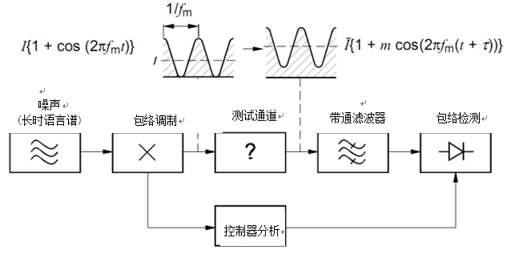

图C.0.4 STIPA测量原理图

**1** 测量放大器；

**2** 倍频程带通滤波器；

**3** 包络检波器-低通滤波器；

**4** 调制转移函数、扩声系统语言传输指数的计算单元；

**5** 扩声系统语言传输指数的显示单元。

**C.0.5**扩声系统语言传输指数测量方法不应用于下列扩声系统：

**1** 系统中引入频率漂移或频率倍乘；

**2** 系统包括声码器；

**3** 背景噪声中含脉冲特征；

**4** 系统中有较强非线性失真的组件。

本规范用词说明

1 为便于在执行本规范条文时区别对待，对要求严格程度不同的用词说明如下：

1）表示很严格，非这样做不可的：

正面词采用“必须”，反面词采用“严禁”；

2）表示严格，在正常情况均应这样做的：

正面词采用“应”，反面词采用“不应”或“不得”；

3）表示允许稍有选择，在条件许可时首先应这样做的：

正面词采用“宜”，反面词采用“不宜”；

4）表示有选择，在一定条件下可以这样做的，采用“可”。

2 条文中指明应按其他有关标准执行的写法为：“应符合……的规定”或“应按……执行”。

引用标准目录

**1** 《声环境质量标准》GB3096

**2**《声系统设备互连优选配接值》GB/T14197

**3** 《会议系统电及音频的性能要求》GB/T15381

**4** 《多通路音频数字串行接口》GY/T187

**5** 《电子会议系统工程设计规范》GB50799

**6** 《厅堂、体育场馆扩声系统听音评价方法》GB/T28047

**7** 《数字调音台技术指标和测量方法》GY/T274

**8** 《综合布线系统工程设计规范》GB/T50311

**9** 《数字音频设备音频特性测量方法》GY/T285

**10** 《声频放大器测量方法》GB9001

**11** 《厅堂扩声特性测量方法》GB/T4959

**中华人民共和国国家标准**

**厅堂扩声系统设计规范**

**GB/T50371-202X**

**条文说明**

目 次

1 总则

2 术语

3 应用场所类型及声学特性指标

3.1 文艺演出厅堂

3.2 演播厅

3.3 多用途厅堂

3.4 音乐厅

3.5 会议厅

3.6 催场广播服务区

4系统设计

4.1 一般规定

4.2 传声器与声源

4.3 调音控制及信号处理系统

4.4 主声道扬声器系统

4.5 舞台（主席台）演职员返听系统

4.6 观众厅辅助（效果）声系统

4.7 舞台监督和辅助系统

4.8 调音控制工位

附录A 声学特性指标测试范围

附录B 通用音频系统特性指标

附录C 扩声系统语言传输指数(STIPA)指标及测量方法

1 总则

**1.0.1**本规范根据厅堂建设时所针对的主要用途规范音响扩声系统工程的设计。厅堂中的音响系统并不仅限于规范定义的扩声系统，还包括声音重放系统、声音实景仿真系统（沉浸式扩声系统）、效果声系统、电子声学增强系统等等。因此，本规范中的系统设计当然包括相应的规定和要求。

**1.0.2**新建、扩建和改建均在适用范围之列。扩建和改建虽受一定的客观限制，但系统的合理性和技术指标不应降低。

本规范中音响扩声系统指相对固定安装的设备系统，即针对厅堂的具体情况而进行的系统设计。非固定安装是指临时的、外来的流动系统，但其系统构成还是可参考本规范的。

体育场馆中的扩声系统、电影的还音系统（即B环），已有相应的国家标准规范规定。超大型公共空间的广播（扩声）系统的标准正在制定中。

演播室、录音棚的录音制作系统非本规范技术范围。但带有观众席为制作节目需要的广播电视演播室，其音响扩声系统作为一个类型在本规范规定范围之内。随着新技术的深入应用，演播室的音响扩声系统也在升级之中；特别是大型的演播室，也具有制作声音实景仿真系统（沉浸式扩声系统、3D音响扩声系统）等的天然建筑环境及条件，其实质就是多声道音响扩声系统。因此，基于此逻辑，我们将各种主题秀场的音响扩声系统声学特性指标也归入演播室类别。

**1.0.3**本规范从音响扩声系统的功能设计出发并在制定系统配置的完整性上达到相对统一的规范，保证其使用方便。为建设者在规划应用场所时有一个准确定位的参考依据。

应用场所的声学特性指标归纳为六大类别： 文艺演出厅堂 、演播厅、多用途厅堂、音乐厅、会议厅和催场广播服务区，共同而又有针对性地覆盖了行业厅堂建设中的各种应用场境。

**1.0.4** 强调与土建各工种设计同步进行，目的在于杜绝新建厅堂音响扩声系统设计与土建等专业脱节，避免工程建设的随意性，造成不必要的资源浪费。系统工程的设计深度应符合国家建设管理编码在各个设计阶段的管理规定。既然是工程设计，就应提供可施工的完整图纸及文件。

**1.0.5** 与本规范密切相关的标准还包括：

**1** 《剧场、电影院和多用途礼堂建筑声学设计规范》GB/T50356；

**2** 《广播电视术语》GY/T7400；

**3** 《剧场建筑设计规范》JGJ57；

**4** 《声学 声景观 第1部分：定义和概念性框架》GB/T XXXXX。

2 术语

本规范中有关声学方面的术语，只是为了说明本规范中有关项目的物理意义，而不追求该术语的全部完整定义。其中，部分按《声学名词术语》GB/T3947给出。有关建筑与设备方面的名词术语，参考《剧场、电影院和多用途礼堂建筑声学设计规范》GB/T50356、《声系统设备一般术语解释和计算方法》GB12060、《广播电视术语》GY/T7400及相关的设计规范和习惯上常用的词汇编写。

近年来，业界出现了多种新的音响系统概念，比较具代表性的有：声音实景仿真系统（sound realistic simulation system）、沉浸式扩声系统、声音景观、3D音响系统等等。一方面是现有厅堂单声道、双声道（左/右）和三声道（左/中/右）模式扩声系统的升级表现，让观众能较准确地感受声像方位；另一方面也是电影全景声还音系统在扩声系统中的融合。

为将这些新概念的音响系统在表述上进行规范化，我们统一为：多声道扩声系统。进一步区分：前景声主要包含主声道扬声器系统，背景声包含效果及辅助声系统。因此，综合标称：N声道扩声系统。

多声道扩声系统作为新概念来提出，得益于数字信号处理的长足发展。在数字信号处理平台基础上已有针对特定系统功能需要而开发的专用设备，如多声道系统控制器。不排斥AI系统在调音控制中特别是多声道音响扩声系统中逐步发挥作用。

电子声学增强（调整）系统，相当一部分厂商也称电子可变混响系统，开发者的目标在于通过调整或增强房间声学参量的期望值，从而提高观众的听闻效果，目前，国内外已有多个音响系统案例得以采用。在实际案例中相对独立于扩声系统，目前已有多种算法或可调特定函数，以在现有厅堂固有混响时间基础上叠加人工的混响时间读值，某种程度上也能改善自然声的听闻。远期发展可参考《声学 室内声学参量测量 第1部分：观演空间》GY/T 36075.1，在诸如可控早期侧向声能比JLF、后期侧向声能级LJ早期反射声、强度因子G、早期衰变时间EDT、明晰度C80、清晰度D50、重心时间TS等声学参量上进行完善。参见表2-1。

表2-1 听音方面需要的声学参量

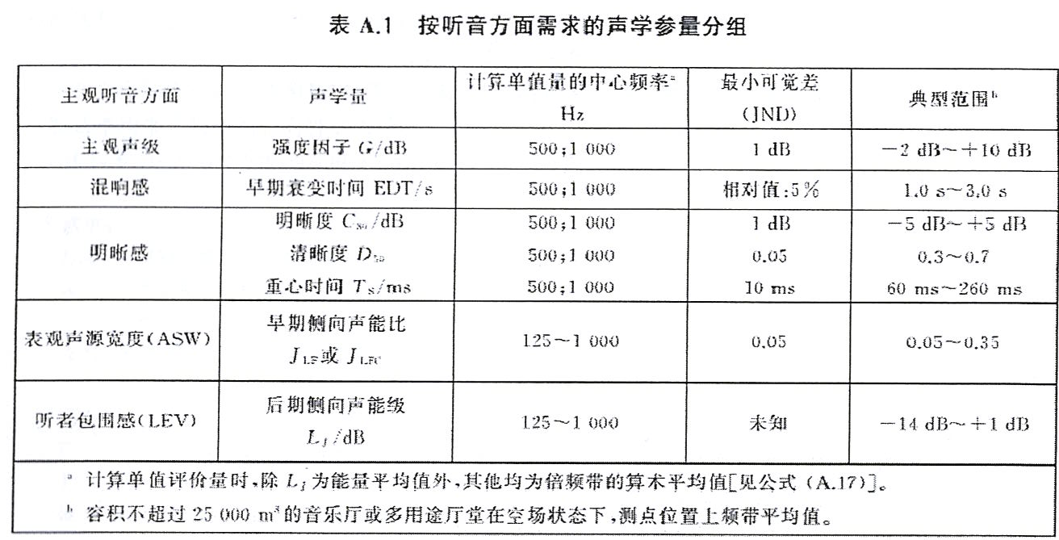

3 应用场所类型及声学特性指标

本规范以当前国际、国内电声设备达到的使用特性为基础，综合统计了十几年来国内外各类厅堂的扩声系统测量数据、使用效果和一些实验结果，参考相关行业制定的一些标准。

在厅堂扩声系统声学特性中，最大声压级、传输频率特性、传声增益、声场不均匀度、系统总噪声级等参数，已是常规的测量项目。早后期声能比指标作为可选项已推行十几年了，现如今厅堂扩声系统的鉴定中采用扩声系统语言传输指数（STIPA）指标及测量方法已相当普及。因此，扩声系统语言传输指数（STIPA）作为选项与早后期声能比共存，并逐步过渡到只选STIPA。列入本规范的音频系统、声学特性指标，虽然是扩声系统性能的必要依据，但不是充分依据。

在调试及评价音响扩声系统时，宜结合《厅堂、体育场馆扩声系统听音评价方法》GB/T28047进行听音评价，并将其评价结果作为厅堂使用者参考。

由于有扩声时，语言和演出的听音效果，不仅与厅堂音响扩声系统的音频系统、声学性能有关，而且还与建筑声学环境有关。因此，在鉴定厅堂声学特性时，除按本规范所规定的音频系统、声学特性指标进行测量外，还应按《剧场、电影院和多用途礼堂建筑声学设计规范》GB/T50356所确定的设计值(如混响时间，包括开启电子声学增强系统作用时的适用值)来进行考核，测量方法按《厅堂扩声特性测量方法》GB/T4959中的有关条款进行。其中，“混响时间T60” 测量声源的位置含主扬声器系统。但建筑声学特性不属于本规范范围，故未列入。

各项声学特性指标进一步说明如下：

**1** 最大声压级决定重放声动态范围的上限，而系统总噪声级决定其下限。实际上音响扩声系统所产生的噪声一般低于厅堂运行时的背景噪声，故听音动态范围的下限绝大多数情况下是受背景噪声所限制的。

对音响系统规定的最大声压级是以国内一些厅堂的实测值和使用效果作为依据。鉴于国内近年的实践表明其最大声压级普遍提高。因此，最大声压级的考核从原来主声道集合逐步过渡到对每个声道的规定。某些特别的演出形式要求更高的最大声压级，应由业主与设计者根据工程的具体情况商定，不宜作为标准；

**2** 根据一些厅堂传输频率特性的实测值及其对扩声系统的使用效果的反映，并参考有关资料，提出了传输频率特性的要求，为调音操作员提供一个系统平台，调音员可以在这个平台上调整适用各种场景的特性。同时，为了简化条件，便于比较，“平台”特性的测试方法按《厅堂扩声特性测量方法》GB/T4959-2011中6.1.1.2执行；

**3** 传声增益：国内外的实践证明，扩声系统在产生声反馈自激临界啸叫点下-6dB运行，系统基本稳定，即系统的稳定度至少为6dB。因此，本规范取值可以认为是合适的。扩声系统在使用传声器时，对传声器拾取的声音的放大量，是考察扩声反馈程度的重要指标，传声增益越高，扩声系统的声音放大量越大。影响传声增益的主要因素之一是主扬声器指向控制角对传声增益测试标准参考点位的覆盖；

**4** 本规范中规定扩声系统的稳态声场不均匀度，目的是便于检测。其数值是现场调查测量的总结归纳，基本上反映扬声器系统的覆盖是否合理；

**5** 系统总噪声级：扩声系统在最大可用增益，且无有用声信号输入时，厅堂内各听众席处的噪声，该指标目的在于限制交流电噪声（特别是音频接地系统不当引起）、扬声器系统或设备安装不当在服务区域引起的二次噪声等。

目前，厅堂的种类与称呼很多，规模大到几千座的会堂、剧场剧院，小到几十座的会议厅。厅堂的建设常常被要求满足多任务功能。如一个剧场，需满足演出、放电影和开会等需要；多用途礼堂常常要求能满足演出、放电影和开会等需要。所以，扩声系统声学特性指标类型的选择不在于厅堂建筑本身的模式，而在于建设者的宏观定位。因此，我们将厅堂进行规范性的分类：文艺演出厅堂、演播厅（室）、多用途厅堂、音乐厅和会议厅（室）。

根据厅堂的建设中投资规模和不同定位需要，业主及设计者可选取不同类型的扩声系统声学特性指标及等级。厅堂类型的选择并不排斥其它功能的使用。

音乐厅一般是指靠自然声来表现演出效果的场所。音乐厅安装扩声系统，目的不尽相同，除某些音乐节目源需使用外，还考虑弱音器乐的补充扩声，如报幕；也有为电声器乐而准备。因此，特性指标就要有所选择。

3.1文艺演出厅堂

大型专业文艺演出为主的厅堂，通常为对社会开放以商业歌舞演出为主的场所，大多定位为文艺演出类。这一类也以有固定台框为主流，随着台口宽度的增加，设置多声道扩声系统也就具有客观的意义。

3.2 演播厅

以实景表演相结合或节目制作环境为主的场所，强调观众与表演者之间的互动，是目前最为推崇的演艺场所。将实景表演相结合等各种室内主题秀场与节目制作环境为主的演播厅归为一类，是其共同具有客观条件的灵活性以及音响效果可以有更多的想象空间。设置多声道扩声系统，实现声音的空间感聆听，是较为理想的场所。此外，设置电子声学增强（调整）系统也是不错的选择。

3.3 多用途厅堂

戏曲演出场所或多用途厅堂，包含的范围最为广泛，一般性的通用剧场或大空间多功能厅，故定位以非商业演出为主的场所。当然以戏曲和话剧为主的演出场所也可按文艺演出类定位建设。

3.4音乐厅

音乐厅一般是指靠自然声来表现演出效果的场所。音乐厅设置扩声系统，目的不尽相同。基本需要是满足诸如报幕或场内广播，以语言性特性指标要求为主；其次，是考虑弱音器乐的辅助性扩声，也有为现代电声乐器而准备。因此，声学特性指标就要体现其特点，即较宽的带宽。

3.5 会议厅

以会议语言为主的场所，强调与会观众听音的清晰度、舒适度。会议类的场所小到一般的会议室；当会议场所以报告会或主席台形式出现时，宜设置满足与演讲者声像相一致为目的的扩声系统及辅助声音重放系统。

3.6催场广播服务区

本规范所涉及的广播系统将服务对象如演职员与观众区分开，以避免互相影响。本系统一般不包括背景音乐、智能楼宇或消防广播等，若需包括，则应满足相应的规范。

4 系统设计

4.1一般规定

**4.1.1** 推进工程建设绿色高质量发展，保障工程质量安全，促进产业转型升级，加强生态环境保护。因此，从业者应具备专业设计能力是基本要求。配合完成系统的调试应是设计者的职责。为了达到音频、声学各项特性指标及各种使用上的功能要求，做到系统可靠且投资比较合理，投资者宜优先选择有行业设计资质的单位按场所类型、使用功能和投资额提出系统方案设计。系统的实施并配合完成系统的调试，听音指标达到设计所确定的指标要求，目的在于向使用者提供一个平台，在这个平台上调音者可以根据节目性质及要求保障听音效果良好。

**4.1.2** 尽端式舞台（主席台）的厅堂还应考虑声像的一致性。

**4.1.3** 扩声系统的组成并不只有观众厅和舞台(主席台)的扩声，扩声系统还应有其它的各项子系统，才能保障厅堂的使用功能。此外，当音响系统与会议音视频及网络等系统融合时，还应包括这些系统配合设置以及相应的录音录像功能等。

**4.1.4** 厅堂音响系统设计与其它有关工程专业设计同步、并密切配合是为了音响系统设计更有针对性，避免待到厅堂的内部格局、体型等存在不利因素以后才进行，影响音响系统的效果及质量。

**4.1.5** 音响系统首要任务是为观众席服务，其听音效果的好坏与工程设计直接有关，应保证听众有足够的声压级，声音清晰、声场均匀。除了观众席以外，舞台(主席台)也是重要的设计关注点，只有演职员或发言者监听良好，其演出或演讲才会顺利进行。

此外，系统工程设计的完备性，操作控制人员使用的便捷性以及后期维护方便和运营的经济性等均应给与充分考虑。

**4.1.6** 音响系统设计的目标应是达到选定的厅堂声学特性指标，而非设备本身。因此，音响系统中各项设备（技术参数）的最高限值，非系统的必要条件；设计中可采用不同的技术路线、系统架构。不应排斥能达到设计目标的其它设备系统。

4.2 传声器及声源

**4.2.1** 传声器拾音是厅堂音响扩声系统的主要声源之一，其它声源包括：预先录制制作成品的信号节目；带有远程声场耦合回馈的传输信号；现场环境弱拾音合成的信号。不同类型声源信号的拾音主要用于演出或会议的不同需要。

**4.2.2** 目前在厅堂中，配置的有线传声器除了模拟传输外，还有一般专用于会议系统的数字会议系统；无线传声器形式主要包括：手持式、领夹式和头戴式。

**4.2.3** 鼓励发展符合传输质量的其它形式的无线传声器系统，如数字红外调制方式的无线系统已有应用；5G技术的应用将带来低延时、低干扰等优势。

**4.2.4** 方便于工作人员就近连接。

**4.2.5** 这样能有效地避免各工作点之间的相互干扰和一个传声器多路输出时的阻抗失配。对于一些重要的应用场合也是系统备份，从源头开始提高可靠性的有效途径。

**4.2.6** 这样能有效地降低传声器信号受到的干扰，提高信噪比。

**4.2.7** 虚拟声源在多声道扩声系统中有着更多的应用，为达到效果需要相应声像算法程序；异地网络声源主要在视频会议系统中出现。

4.3 调音控制及信号处理系统

**4.3.1**音响系统需要独立控制的通道包括但不限于以下通道：主扬声器声道、次低频声道、观众厅辅助或补充扬声器声道、效果扬声器声道、舞台（主席台）扩声或返送监听声道、舞台效果声声道、录音或转播通道等。

**4.3.****2** 调音台及信号处理设备均已向数字系统化逐步过渡。调音台与信号处理设备也在相互包含、互相融合之中。设计者应从设备和系统两方面考虑安全可靠、使用方便为主。

**4.3.3**厅堂类型的不同，其对声音信息的深加工以及艺术的再创作都需要相应的技术工具。

**4.3.4**扩声系统的组成设备还包括信号交换塞孔板、监听监测等。一般信号通道的类型和数量由系统的信号分配需要确定。

扩声系统信号传输有模拟、模拟数字结合及数字传输三种形式。

模拟系统设备之间均宜采用平衡传输方式，不管其距离的远近，最大限度地减少外界噪声的干扰。数字信号的传输接口有相应的国家标准，其传输线路也从五类线向光缆发展。数字链路要注意减少A/D及D/A变换环节。

**4.3.5**设置电子声学增强（调整）系统的厅堂，其厅堂本身固有的建筑声学环境（主要是混响时间等）应是偏短的或其它声学参量需要且具备增强的空间。相应的声学参量参见本规范表2-1听音方面需要的声学参量。

**4.3.6** 音频信号数字化、信息化的迅速推进必将导致向单一的数字信息流量发展。因此，这些接口关系及传输方式也就起着“承上启下”的作用。

**4.3.7～4.3.10** 近年来厅堂的建设不仅有关功能定位问题有了越来越清晰的目标。重要厅堂音响扩声系统的安全性、可靠性等也得到了强调，其中一个有效措施就是系统按程度要求进行备份。

4.4主声道扬声器系统

**4.4.1** 目前作为辅助设计手段，运用计算机软件分析声场已相当普遍，对扬声器系统的选型和布置能起到一定程度的辅助作用，但其计算机软件分析仍然存在局限性，不能作为唯一的设计手段。

**4.4.2** 扬声器系统布置应满足扩声功能要求：

**1** 厅堂的扬声器系统布置条件常受音响系统设计者介入整体工程设计早晚的影响。因其他专业，特别是建筑结构往往不会为音响系统预留合适的扬声器系统安装位置，所以应及早介入整体工程的设计，选用较佳的扬声器系统布置方案；

**2**单声道：适用于语言为主的扩声；双声道（左/右）：适用于文艺演出为主且体型较窄或小型场所的扩声；三声道（左/中/右）：适用于文艺演出为主的大、中型场所扩声；

**3**对尽端式舞台（或主席台）一类对声像要求较高的厅堂，主声道扬声器系统宜设在舞台（主席台）与观众席之间的上部位置；在台口两侧较低位置或观众厅首排前方位置安装补充扬声器系统，以拉低声像的高度，改善听感；

**4**主扬声器系统无法提供足够的直达声的观众席主要出现在后排或挑台下方。

本规范中的厅堂扩声系统声学特性指标以服务于听众的主扩声系统特性指标而规定的。对于厅堂中其它子系统的声学特性指标可参考本规范第3章的相应规定，如最大声压级、传输频率特性等，指标等级对应于主扩声系统可适当降低。

表4-1和表4-2分别给出常见厅堂名称与场景类型的关系和场所类型与声系统设置的关系，供参考。

表4-1 常见厅堂名称与场景类型的关系

|  |  |  |  |  |
| --- | --- | --- | --- | --- |
|  | 文艺演出厅堂 | 演播厅 | 多用途厅堂 | 会议厅 |
| 剧场、剧院（有台框） | ● | ○ | ● | ○ |
| 舞台和观众厅一体（有流动台框） | ○ | ○ | ● | ○ |
| 舞台和观众厅一体（无台框） | ○ | ● | ● | ○ |
| 礼堂、报告厅（有台框） | ○ | ○ | ● | ○ |
| 礼堂、报告厅（无台框） | × | ○ | ○ | ● |
| 带观众席的演播厅、室 | ○ | ● | ● | ○ |
| 会议厅室 | × | ○ | ○ | ● |

注：表中●表示优先选择的系统；○表示宜选择的系统；×表示不宜选择的系统。

表4-2 场所类型与声系统设置的关系

|  |  |  |  |  |
| --- | --- | --- | --- | --- |
|  | 文艺演出厅堂 | 演播厅 | 多用途厅堂 | 会议厅 |
| 单声道扩声系统 | × | ○ | ○ | ● |
| 双声道（左/右）扩声系统 | ○ | ● | ● | ○ |
| 三声道（左/中/右）扩声系统 | ● | ● | ● | ○ |
| 多声道扩声系统 | ● | ● | ○ | × |
| 电子声学增强（调整）系统 | ○ | ○ | ○ | × |
| 观众厅效果声系统 | ●○ | ●○ | ○ | × |

注：表中●表示推荐设置的系统；○表示宜设置的系统；×表示不宜设置的系统。

**4.4.3**设置了多声道扩声系统，要实现舞台中声像与观众听感的同步一致，就应有相应的技术手段实现其目标。舞台表演区声像随动（跟踪）系统的调音控制设备可包括AI自动或手动。

**4.4.4** 对于具有演出功能的厅堂来说，重放音乐及次低频音响效果是重要的节目组成部分。

**4.4.6** 扬声器系统安装不当，往往易引致建筑结构（特别是钢结构）及装修等的二次噪声；当涉及承重结构或荷载时，基于安全的要求，扬声器系统的安装在设计时必须考虑其安全风险。

**4.4.7** 扬声器系统的安装方式不同，其影响会不同：

**1** 扬声器系统明装，声辐射性能受影响较小，在国际上应用较多；

**2** 采用暗装，所用透声材料的控制往往也是工程配合的难点。所用饰面格栅的尺寸（宽度和深度）小于等于20mm并不是目标，有条件的应更小；

**3** 指控制扬声器系统与传声器距离及其相对应的指向性。此外，扬声器系统的声轴线还应避免指向非服务区的反射面以及指向声学平行面或聚焦面。具有演出功能的厅堂，同一声道扬声器系统的数量及位置应考虑对听众区造成的声波干涉问题：到达听众区的声能——频率、幅度、时间、空间构成，应尽可能使声音自然，声像一致。必要时，应用信号处理设备调整声音的时间关系，改善声波干涉问题。

**4.4.8** 一方面功率放大器与主扩声扬声器之间的连线太细，会造成功率损耗太大，直接影响到音质效果等；另一方面连线太粗，对于施工安装等也会带来不便。因此建议一个适当的百分比限值。

4.5舞台（主席台）演职员返听系统

**4.5.1** 文艺演出厅堂和演播厅（室）以演出为主的厅堂，演职员还需监听同台演出者彼此之间的声音。因此，设置于舞台的监听扬声器或和无线返听耳机信号应具有选择性，满足演职人员对演出监听的要求。

**4.5.2** 舞台（主席台）的扩声扬声器系统是为舞台上的演职员监听一些重放的节目或会议时主席台就坐者的听音而设置。扬声器系统大多布置在上部，信号相对单一。服务舞台（主席台）表演区的音响扩声系统声学特性指标宜符合选定的主声道声学特性指标中的二级指标。

4.6 观众厅辅助（效果）声系统

**4.6.1**配合舞台演出获得更好的效果，有仅设于观众厅的，也有包含舞台区的。效果声扬声器系统的设置以及通道数目前国内外未有一致的结论。在相当长的一段时期，还只是设计者根据使用要求和实际情况设置的一个系统平台，有待于音响艺术创作者在这些系统平台上进行更多的实践。

**4.6.2**人身及设备均要有保护措施。

**4.6.3** 辅助（效果）声扬声器系统标示清晰有利于使用者能及时、高效地发挥其声音艺术效果。技术模式本身非目的，厅堂的声音艺术表现才是厅堂音响系统的价值。

4.7舞台监督及辅助系统

**4.7.1**舞台监督位一般位于上场口的位置（即观众席面向舞台口的左侧）。

**4.7.2**在声控室、灯光控制机房及舞台机械控制机房等其它需要现场扩声信号的技术用房设置小型扬声器系统，以满足有关工作人员工作时了解现场扩声信息的需要。此为工作广播，故不应与其它广播融合。

**4.7.3**内部通讯系统除应有公共讯道外，各专业宜有相对独立的讯道通路并存。

**4.7.4**在前厅、观众休息厅及有关的户外场所等设置广播用扬声器，以播出有关通知及背景音乐信号。为非工作广播，故不排斥与其它广播结合。

**4.7.5**厅堂建设功能拓展及定位时在一定程度上应预留与其它系统（包括专用录音系统）进行信号交换或转播的需要。信号交换信号及接口优先采用数字信号传输，在可预见的5G技术上也应是一个可选预案。

**4.7.6**具有演出功能或重要的厅堂，主舞台（主席台）区域摄像机位很重要，其功能一是供舞台监督及各技术用房内的相关人员观察舞台演出的情况；二是用做剧院录制演出实况视频资料之用。建议设计时，摄像机档次应高一些，并可适当增加简单的编录设备。

主控设备可考虑设置在声控室或专用视频机房，各观察点根据需要，通过视频分配的方式选择一个或几个相对固定的观察画面为好。

此外，乐池里的摄像机位，不但要供舞台监督等人员观察指挥和演奏者的演出情况，而且需要供给舞台两侧等区域设置的流动监视器送指挥的固定画面信号。因此，在设计时设置视频插座和电源插座等。

4.8调音控制工位

厅堂的音响系统运行的优劣在相当大的程度上还依赖于操作调控人员的工作环境以及设备系统的“供电”条件等。设计解决好这些“后勤”环境工作室工程设计者的重要职责。声控室与主扬声器系统距离较远时，宜在主扬声器系统安装位置的附近区域设置功放机房；音响系统电缆宜两侧走线，一般音响系统走左侧（观众席面向舞台）。

附录A 声学特性指标测试范围

**A.0.1**系统调试是工程的重要环节，完成系统的调试是设计者应承担的责任。本规范扩声系统特性指标的测量方法和所使用的测量仪器，选用《厅堂扩声特性测量方法》GB/T4959中的有关条款进行。系统调试在工程安装基本完成之后进行。

**A.0.2** 系统音频技术指标涉及整体系统的基础，实质上检验系统的基本电气指标、系统设备单机、总体连接是否匹配等要素。系统音频技术指标满足正常要求是进行声学特性指标测量的前提。

**A.0.3** 依据初步测试的扩声系统声学特性指标中间数值对系统各个部分的设备参数进行调整，结合主观音质听感，直至系统处于最佳设定状态。“扩声系统特性指标”是调试完成后实测的特性指标。

**A.0.4** 目前进行满场测量相当困难，故所规定的厅堂特性指标均指在无观众情况下空场测试而言。

**A.0.5** 测量最大声压级时，为避免满功率情况下声级太高或损坏扬声器系统，功率放大器的输出宜以扬声器系统额定最大功率的1/10～1/20馈送。

最大声压级的测量应按图A-1进行：

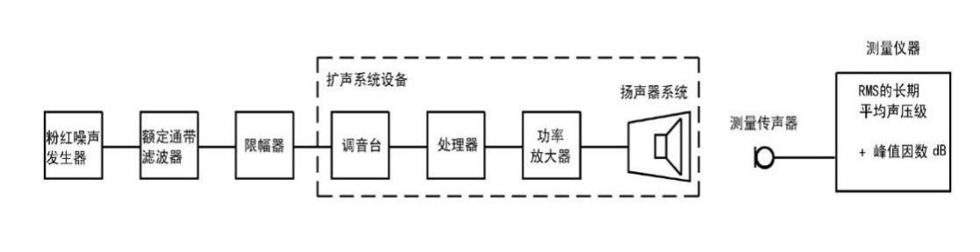

图A-1 最大声压级测量原理方框图

图中滤波器通带范围为系统额定频率范围，通带外衰减应大于12dB/oct（oct——倍频程）；限幅器应能使噪声信号的峰值因数保持在1.8～2.2之间。

早后期声能比的测量应按图A-2进行：

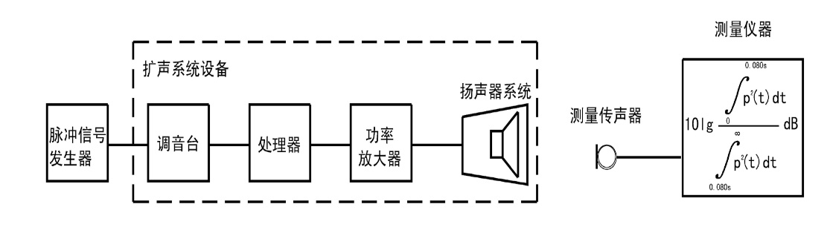

图A-2 早后期声能比测量原理方框图

**A.0.7** 不在使用反馈抑制器的条件下进行传声增益的测量主要避免非系统固有参数设定影响系统的不同使用场景。

**A.0.8**厅堂的各项声学特性指标测量结果均应表明其对应的声道。

**A.0.9** 系统调试报告应当由系统深化设计方完成，原创设计方应继续承担审核监督职责。测量报告一般由独立的第三方进行。

附录B 音频系统通用特性指标

扩声系统中的音频系统特性指标是基本要求。

附录C 扩声系统语言传输指数(STIPA)指标及测量方法

语言清晰度是指语言信号经系统传递后被听音人所正确了解的语言单位数与发音人发出的语言单位数的百分比数。

扩声系统语言传输指数(STIPA-SPEECH TRANSMISSION INDEX FOR PUBLIC ADDRESS SYSTEMS)是语言传输指数(STI)的简化形式，适用于评价扩声系统的语言传输质量，是客观评价语言清晰度的方法之一。

例如,关于客观方法评定与清晰度有关的语言传输质量, 《Sound system equipment-Part16:Objective rating of speech intelligibility by speech transmission index》IEC60268-16：2003中是这样描述：“3.3 扩声系统语言传输指数（STIPA）法是STI法的简化形式，适用于评价包括扩声系统的房间声学的语言传输质量；3.4 房间语言传输指数（RASTI）法是STI法的简化形式，适用于评价发话人位置和听音人位置之间不用通信系统的直接语言传输质量。RASTI法涉及噪声干扰和时域上的失真（回声，混响时间）。”

扩声系统语言传输指数(STIPA)，也是基于调制转移函数(MTF)而得出的，并用来评价语言清晰度。但与测量语言传输指数(STI)相比，大大减少了测量时间，一次测量只需要10s到15s。

与STI法需要98个受到不同低频正弦强度调制的1/2倍频程窄带噪声载波不同的是，STIPA法只需要12个调制频率和7个1/2倍频程窄带噪声载波。

客观评价语言清晰度的参数是很重要的，但各种评价参数（如D50、ALCONS%等）还没有统一，STI指数是目前使用较多、较普遍的评价参数。然而，汉语语言清晰度与语言传输指数(STI)之间关系的研究还较少，故将扩声系统语言传输指数(STIPA)列为附录。

**C.0.2** 使用扩声系统语言传输指数噪声测试信号、扩声系统语言传输指数测量装置，只是测量扩声系统语言传输指数的方法之一。

一般来说，声源的指向性是影响语言清晰度的重要因素，因此评价声音未经放大的发语人的语言清晰度，需要有与人嘴有相同指向特性的模拟器作为声源。如果语言由扩声系统放出来，通常可以不用这样的模拟器。

进行扩声系统语言传输指数(STIPA)测量时，按70dB(A)～80dB(A)的噪声测试信号相对于正常厅堂的背景噪声可以保证足够的信噪比。

**C.0.3**本规范表C.0.3-2中给出的实际上是IEC 60268-16:2003中规定的男声长时语言频谱。IEC 60268-16:2003中也规定了女声的长时语言频谱，见表C-1。从表C-1可以看到，女声的长时语言频谱中不包含中心频率为125Hz的倍频带。因而，女声的长时语言频谱比男声的长时语言频谱窄一些。

表C-1 女声长时语言的各倍频带声压级、A计权声级的相对关系

|  |  |  |  |  |  |  |  |  |
| --- | --- | --- | --- | --- | --- | --- | --- | --- |
| 倍频带中心频率 (Hz) | 125 | 250 | 500 | 1000 | 2000 | 4000 | 8000 | A计权 |
| 声压级 (dB) | — | 5.3 | -1.9 | -9.1 | -15.8 | -16.7 | -18.0 | 0.0 |

**C.0.4** 从扩声系统语言传输指数测量装置原理图中看出：测量主要包括调音台及音频系统、功率放大器和扬声器系统的组成，并在厅堂声场中的传递结果，并不包括评价传声器在厅堂声场中拾音的部分。

**C.0.5 2** 扩声系统中可能包括的声码器：线性预测编码(LPC)，码激励线性预测编码(CELP)，剩余激励线性预测编码(RELP)等；

**4** 如果是或可能是第4种情形，宜使用语言传输指数(STI)法测量，或者用语言传输指数(STI)法来验证用扩声系统语言传输指数(STIPA)法测得的结果。